

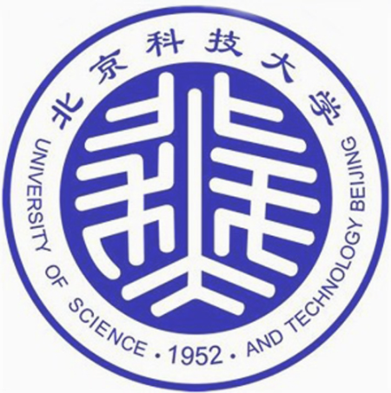
高志强教授学术报告
系列专题报告：Control System Design：From Concepts to Practice
A Historical, Humanistic, Practical, and Rational Account
主 讲 人：Prof. Zhiqiang Gao （高志强教授）
工作单位：Dept. of Electrical and Computer Engineering, Cleveland State University, U.S.A.
课程简介：
高教授从历史、人文、实用和理性的角度，和同学们一起探索怎样跨越控制理念到工程实际的鸿沟，成为一名既思维严谨又富于创造力的优秀控制工程师。这门课程构思新颖，知行合一，富于哲理，广受欢迎。也是为什么高教授应邀先后为美国NASA，Rockwell Automation, Bendix, Energizer，以及意大利都灵理工，清华大学、天津大学和中科院系统所等单位多次开设此课程。
简 历：
高教授1985年留美，分别于1987和1990年在美国圣母大学获得硕士和博士学位，现任CSU 先进控制技术中心主任，终身副教授，并在国际一流刊物和会议上发表论文近百篇，屡次开辟新的研究方向、解决了工程实际中的多个难题。由他领导的先进控制技术中心常年来实事求是，苦心钻研，成绩显著，得到了NASA和美国工业界的认可和数百万美元的长期支持。他还与中科院韩京清研究员长期合作，终于使ADRC技术突破了参数整定的瓶颈口，以高效、鲁棒、简单易行的特点，突破了PID在工控界几十年的垄断，取得了生产线上惊人的节能效果。
教育经历：
博士，1987-1990，University of Notre Dame
硕士，1985-1987，University of Notre Dame
工作经历：
1990-至今，Department of Electrical and Computer Engineering, Cleveland State University, U.S.A.

主要研究领域：
工业控制问题的整理、抽象、升华；ADRC技术的研发、推广、普及；控制理论与工程实际的知行合一
课程安排：
日期 | 时间 | 题目 | 地点
1月4日 | 14:00-16:30 | The Concepts of Control: A Two Hundred Year Evolution | 信息楼203
1月4日 | 18:30-21:00 | The Three Paradigms In Control System Design | 信息楼203
1月5日 | 9:00-11:30 | Why the Basic Concepts and Skills Matter | 信息楼203
1月5日 | 14:00-16:30 | Active vs. Passive Disturbance Rejection | 信息楼203
1月6日 | 14:00-16:30 | Advanced Problem Solving in Control Practice | 信息楼203
授课方式：双语教学，高年级本科生每场0.2个学分。期间高教授还将介绍其研发中心情况，并就“留学美国学什么？”、 “怎么学？”等问题与大家交流，欢迎同学们提问。
联系人：王丽君 手机：13651368626 邮箱：happyUSTB@163.com （欢迎咨询）

高志强教授学术系列报告
报告1题目：The Concepts of Control: A Two Hundred Year Evolution
时间：2011年1月4日下午14:00-16:30
地点：信息楼203
报告内容简介：
What concepts, where did they come from, what questions did they answer?
Feedback: consistent performance in a system made of inconsistent part
Feedforward – the art of anticipation and active control
Feedback and Feedforward: the twin evolution from 1788 to present
The story of active disturbance rejection and the story of an enduring idea: from Jean-Victor Poncelet, to Grigoriy Shipanov, and to Jingqing Han
报告2题目：The Three Paradigms In Control System Design
时间：2011年1月4日晚18:30-21:00
地点：信息楼203
报告内容简介：
A control problem is a disturbance rejection problem
Three paradigms: industrial, academic and disturbance rejection
The inherent uncertainty in physical process and its centrality in control design
What we need to know about a physical process in order to control it: effective action without perfect information
Dealing with uncertainties
Anticipatory vs. reactive control
报告3题目：Why the Basic Concepts and Skills Matter
时间：2011年1月5日上午9:00-11:30
地点：信息楼203
报告内容简介：
The language of our understanding: diff. equation, transfer function, state space
Vocabulary of engineers: PID, feedforward, bandwidth, error budget …
What we want: performance-stability and aggressiveness-energy trade-offs
Design choices: finding the right tool for a given problem
Analysis: stability is not “yes or no” question, but one of “how much”.
Robust control: how much uncertainties are out there, how much can we handle?
报告4题目：Active vs. Passive Disturbance Rejection
时间：2011年1月5日下午14:00-16:30
地点：信息楼203
报告内容简介：
The concept of total disturbance, including internal dynamics and external forces
The 2nd degree of freedom: the disturbance rejection inner loop
Real time disturbance estimation
Feedback Design: linear and discrete time optimal solutions
Parameterization and one parameter tuning
Digital implementation and algorithm
Applications
报告5题目：Advanced Problem Solving in Control Practice
时间：2011年1月6日下午14:00-16:30
地点：信息楼203
报告内容简介：
What makes it so interesting?
Bridging the theory-practice gap: problem solving strategy and process
Case studies
Toward the future of control theory and practice: continuous skill development
报告人简介：
高志强教授1985年留美，分别于1987和1990年在美国圣母大学获得硕士和博士学位。1990年至今，任教于Department of Electrical and Computer Engineering, Cleveland State University, U.S.A.现任CSU 先进控制技术中心主任，终身副教授，ISA Transactions 编委，并在国际一流刊物和会议上发表论文近百篇，屡次开辟新的研究方向、解决了工程实际中的多个难题。由他领导的先进控制技术中心常年来实事求是，苦心钻研，成绩显著，得到了NASA和美国工业界的认可和数百万美元的长期支持。他还与中科院韩京清研究员长期合作，终于使ADRC技术突破了参数整定的瓶颈口，以高效、鲁棒、简单易行的特点，突破了PID在工控界几十年的垄断，取得了生产线上惊人的节能效果。在ADRC技术的研发、推广、普及上，可以说高教授的团队走在了世界的前沿。
高教授从历史、人文、实用和理性的角度，和同学们一起探索怎样跨越控制理念到工程实际的鸿沟，成为一名既思维严谨又富于创造力的优秀控制工程师。这门课程构思新颖，知行合一，富于哲理，广受欢迎。也是为什么高教授应邀先后为美国NASA，Rockwell Automation, Bendix, Energizer，以及意大利都灵理工，清华大学、天津大学和中科院系统所等单位多次开设此课程。

注：听报告的学生请携带校园卡记录创新学分

